ПРЕДУПРЕЖДЕНИЕ ДИСГРАФИИ

Советы родителям

Зеркальное письмо - письмо справа налево с зеркальным изображением или переворачивание букв и цифр.

«Зеркальное» письмо – одно из проявлений оптической дисграфии.
Оптическая дисграфия связана с трудностью усвоения ребенком зрительных образов букв, многие из которых кажутся ему «похожими».
В русском алфавите 33 буквы и написание 23 из них вызывает затруднения из-за свойств зеркальности: б, в, г, д и др.

Причины:
- Несформированность зрительно-
- пространственных представлений;
- Нарушение зрения;
- Нарушение зрительного восприятия;
- Скрытая или явная леворукость.

Последствия:
- снижение качества чтения;
- снижение качества письма;
- затруднение в обучении грамоте.

Вам родители, предлагаются
упражнения для занятий
с детьми с целью устранения «зеркального письма»
1. Ориентация в схеме собственного тела.
Четко определять правую и левую руку:
1) Поиск клада по словесной инструкции
(3 шага вправо, 1 шаг вперёд, 2 шага влево…)
2) Капитаны (лево руля, право руля)

2. Ориентация в пространстве.
Назови, что находится:
над – под тобой
впереди – за
слева – справа

3. Ориентация в тетради.
На листе – 4 угла.
Покажи и назови: правый верхний, правый нижний,
левый верхний, левый нижний угол).

4. Дидактические игры
1) графические диктанты для рисования орнаментов, фигур и букв.
Поставить точку на листе клетчатой бумаги и от неё вести карандашом линии по клеточкам под диктовку:
8 клеток вверх, 2 клетки вправо, 3 клетка вниз,2 клетки влево, 3 клетки вверх, 2 клетки вправо, 8 клеток вниз, 2 клетки влево, 3 клетки вверх, 2 клетки влево, 3 клетки вниз, 2 клетки влево.
Если нет ошибок, то получится буква «Н», которую ребёнок штрихует. Таким образом, можно нарисовать любую букву.
2) Зазеркалье – сложная, но очень важная игра! Копирование картинки в зеркальном отображении. Задаётся ось симметрии (зеркало) и обговаривается, что в картинке остаётся без изменений, а что меняется на противоположное.

- Работа с буквами.
  - Выкладывание букв из палочек с фиксированием внимания на том, в какую сторону направлена буква, где расположены элементы и в каком количестве.

  - Определение букв, написанных на карточках, где представлены как правильные, так и ложные (зеркальные) буквы.

3) Ощупывание картонных букв с закрытыми глазами
Игра «Чудесный сундучок».
Как играть? Необходимо достать букву из сундучка с закрытыми глазами, определить на ощупь, какая буква, назвать её, придумать слова, содержащие эту букву, положить её на стол так, чтобы она отражала верное написание.

4) Определение букв, написанных на спине, руке, на ладони (пальцем медленно проводить контур буквы), в воздухе (с закрытыми и с открытыми глазами).

5) Определение букв, наложенных друг на друга

Игра «Узнай буквы»
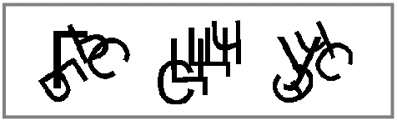

6) Обведение букв по трафарету, шаблону, выкладывание контура букв ниточками, семечками, проволокой, палочками; рисование букв на асфальте, на снегу, на стекле, на песке.

7) Нахождение правильно написанных букв
Игра «Что неправильно?»
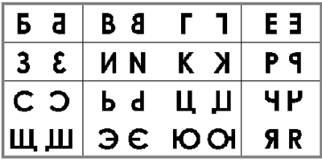

Игра «Найди одинаковые буквы»

Цель: запоминать буквы, развивать внимание.

Что вам понадобится: белый картон, цветные карандаши или фломастеры, ножницы.

Как играть? Для этой игры необходимо предварительно подготовить карточки с буквами. Разрежьте картон на прямоугольники, на каждой карточке напишите по одной букве. Буквы нужно написать в нескольких вариантах (стилях), по две буквы каждого варианта. Буквы могут различаться размером, цветом, стилем шрифта. Разложите буквы перед ребенком. Предложите ему найти парные — одинаковые буквы. Не забывайте спрашивать ребенка, какие буквы он нашел.
Вариант: Пусть ребенок рассортирует буквы на группы: большие и маленькие, по цвету, по стилю написания. Затем назовет все буквы в каждой группе.

Желаем успеха Вашим детям!

